Информация к проекту решения по заявлению:
1.8. Общества с ограниченной ответственностью «Специализированный застройщик «Прогресс»
Земельный участок:
адрес: Российская Федерация, Новосибирская область, г. Новосибирск, Центральный район, ул. Писарева;
кадастровый номер. 54:35:000000:47427;
площадь- 10234 кв.м.;

Планшет № 1519, 1520, 1601, 1602
Зонирование: Зона коммунальных и складских объектов (П-2)
Запрос: «гостиничное обслуживание (4.7) – гостиницы»
Планируется: строительство гостиницы с помещениями общественного назначения и подземной автостоянкой

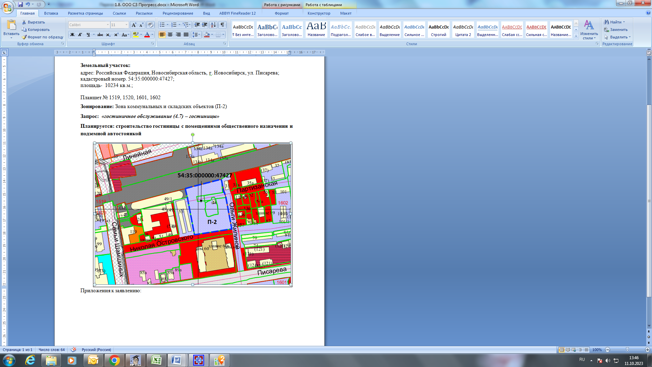
Приложения к заявлению:

